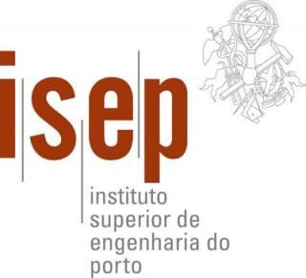

**RELATÓRIO RGPD**

SPRINT C e D

TURMA 3NA

GRUPO 74

| 1140858 Carlos Moutinho

| 1171602 Rui Marinho

| 1181882 Rafael Soares

| 1181892 Sara S. Silva

| 1181895 Fábio Silva

# PROTEÇÃO DE DADOS

A Graphs4Social, S.A oferece aplicações de manipulação e visualização de grafos de redes sociais assim como jogos no mesmo âmbito. Neste contexto, a proteção de dados é muito importante para a Graphs4Social. Assim sendo, o presente documento refere-se aos direitos sobre os dados pessoais do cliente (incluindo o direito de se opor ao tratamento dos dados pessoais conduzidos pela Empresa) e oferecem uma visão geral sobre a forma como os seus dados são recolhidos e tratados. Os exatos dados que são objeto de tratamento e a forma como são utilizados dependerão essencialmente dos serviços solicitados e acordados.

A versão mais recente do presente Documento de RGPD está mencionada na secção "Histórico de alterações".

## Responsável pelo tratamento dos dados

Os seus dados pessoais serão tratados pela sociedade Graph4Social e esta será responsável por tal tratamento.

Graph4Social, S.A.

Av. do Nunca, Nº9999 I, Piso 9999 C,

4000-000 Porto

Portugal

NIPC 999 999 999

Tel: +351 211 111 111

**Proteção de dados:**

Email: protecaodados@graph4social.com

## Base legal

O Regulamento Geral sobre a Proteção de Dados (Regulamento (UE) 2016/679 - RGPD), que ﻿assegura a execução do RGPD bem como a Lei da ﻿Proteção de dados pessoais e privacidade das telecomunicações, protegem os dados pessoais. Neste contexto, é apenas relativo aos dados de pessoas singulares uma vez que as pessoas coletivas não se encontram abrangidos por este regulamento. Neste âmbito serão apenas considerados dados pessoais, isto é, informações individuais sobre a situação pessoal ou material, que possam ser associados a uma pessoa singular.

## Utilização dos dados pessoais do cliente pela Graphs4Social

A Graphs4Social, tratará os dados pessoais tanto para o seu legítimo interesse, quanto para o do cliente e, resultante disso, fornecerá os serviços relacionados com o jogo que o cliente solicitou para o seu divertimento (artigo 6.º (1-f) do RGPD).

Caso o cliente use o jogo, os dados pessoais recolhidos serão do seguinte tipo:

* Nome
* Email
* Data de nascimento
* Número de telefone
* País ou região

|  |  |  |
| --- | --- | --- |
| **Tipo de dados pessoais** | **Finalidade** | **Fundamento de Licitude** |
| Identificação do utilizador (nome, email, data de nascimento, número de telefone), país ou região) | identificar os Utilizadores | Interesses legítimos |
| Identificação do utilizador (nome, email, data de nascimento, número de telefone), histórico de amizades, introduções e idioma dados de uso do jogo | Dados do uso do jogo | Interesses legítimos |

A Graphs4Social, S.A. irá reter os dados pessoais do cliente, o quanto for necessário para garantir a continuidade do fornecimento do jogo que o cliente pretende usar, até que i) o cliente solicite à Graphs4Social, S.A. que os dados pessoais que foram tratados pelo jogo ou pelos serviços relacionados ao jogo sejam eliminados, ii) o jogo da Graphs4Social, S.A. ou serviços relacionados ao jogo tenham o seu fornecimento encerrado no mercado. Dada a ocorrência de (i) ou (ii), o período de retenção de dados do cliente pela Empresa será o seguinte:

- Período necessário para cumprir as obrigações legais

- Período necessário para a resolução de litígios

- Período necessário para o cumprimento do contrato

- Em caso de inexistência do exposto acima, 6 meses a partir do final do serviço

## Transmissão de dados pessoais a terceiros

Os dados pessoais disponibilizados não serão transmitidos a terceiros.

## Direitos do titular de dados

O utilizador/cliente pode fazer uso dos seguintes direitos em relação à Graph4Social:

* **Direito de acesso do titular dos dados** (artigo 15.º do RGPD).

O titular dos dados tem o direito de obter do responsável pelo tratamento a confirmação de que os dados pessoais que lhe digam respeito são ou não objeto de tratamento.

* **Direito de retificação** (artigo 16.º do RGPD).

O titular tem o direito de obter a retificação dos dados pessoais inexatos ou incompletos que lhe digam respeito.

* **Direito ao apagamento dos dados** (artigo 17.º do RGPD).

 O titular tem o direito de obter do responsável pelo tratamento o apagamento dos seus dados pessoais perante determinados motivos

* **Direito à limitação do tratamento** (artigo 18.º do RGPD).

O titular, caso se apliquem determinadas condições legais, tem o direito de restringir o tratamento dos dados pessoais.

* **Direito de portabilidade dos dados** (artigo 20.º do RGPD).

O titular tem o direito de receber os dados pessoais que lhe digam respeito num formato de leitura automática.

* **Direito de oposição** (artigo 21.º do RGPD).

O titular dos dados tem o direito de se opor ao tratamento dos dados pessoais que lhe digam respeito.

## Apresentação da informação legal no momento de registo

A Graphs4Social solicita que todos os utilizadores aceitem integralmente as presentes normas e comprometam-se a segui-las sob o risco do cancelamento dos serviços e acessos disponibilizados pela Graphs4Social.

No momento de registos, será solicitado que todos os futuros utilizadores aceitem os nossos termos e condições na sua totalidade.

O ato de aceitar pressupõe a sua leitura e compreensão, para isso, foi colocado uma caixa de seleção, imediatamente acima do botão de registo (figura 1) que terá de ser selecionada para realizar o registo. Ao lado desta caixa de seleção existe uma hiperligação para os nossos termos e condições na sua integridade (figura 1-2).

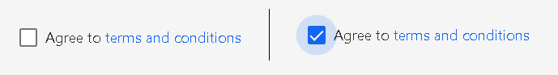

Figura 1 - Representação visual dos termos e condições antes e depois o utilizador aceitar, as palavras a azul uma hiperligação

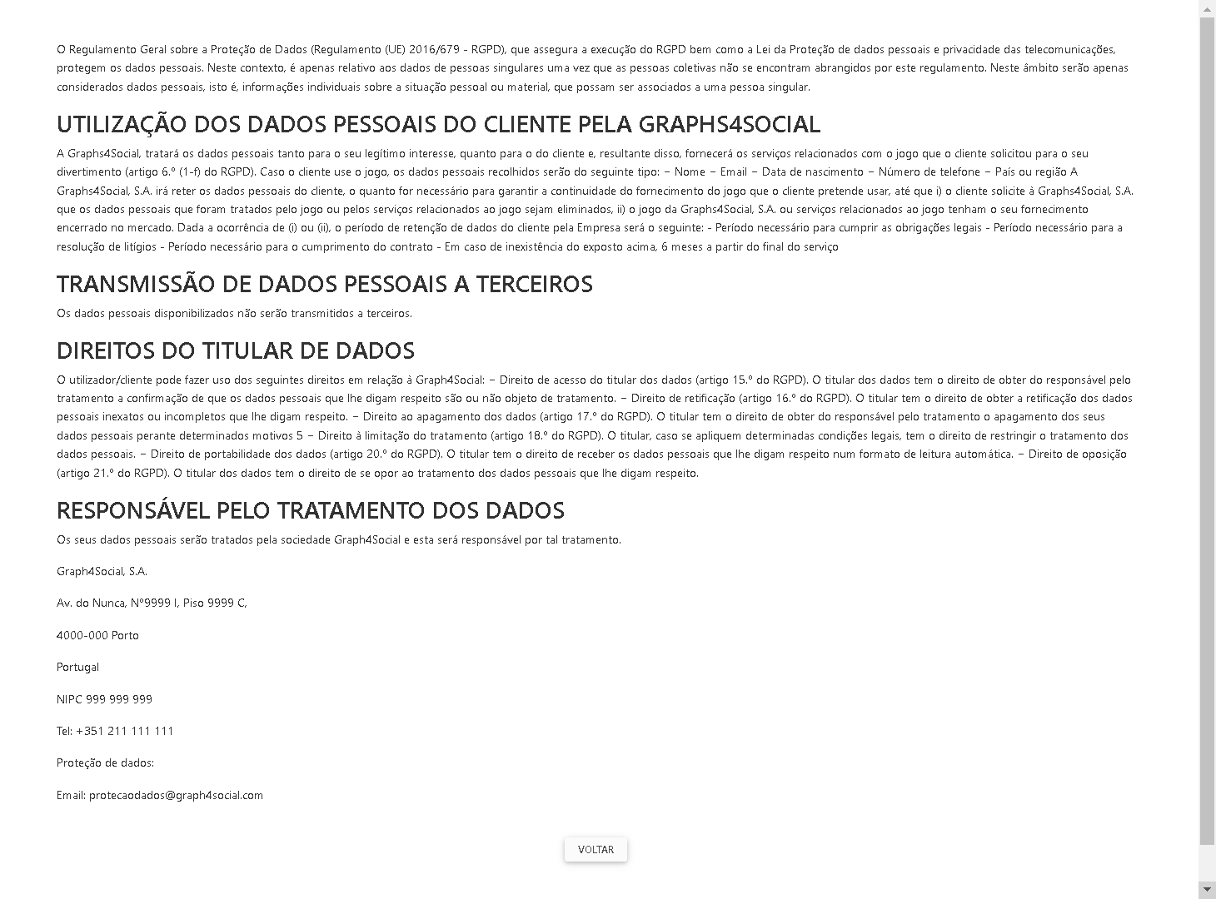

Figura 2 - Termos e condições na integra

## Implementação da opção que permita o exercício do direito ao esquecimento

A Graphs4Social permite a todos os utilizados alterarem os seus dados pessoais. Se porventura, algum utilizador desejar não continuar a fazer parte da nossa rede social e pretender remover todos os dados de teor pessoal, poderá ir à página do seu perfil e desativar a sua conta (figura 3-4). Ao fazer esta ação, o seu nome, email, número de telemóvel, endereço de *linkedin* e de *facebook* serão anonimizados, tornando assim a conta e utilizador irreconhecíveis na nossa plataforma e perdendo assim o acesso a usufruir da mesma.

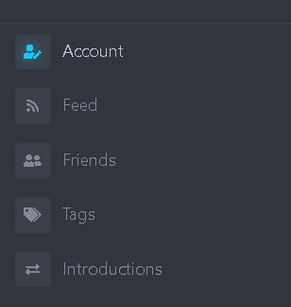

Figura 3 - Menu utilizador

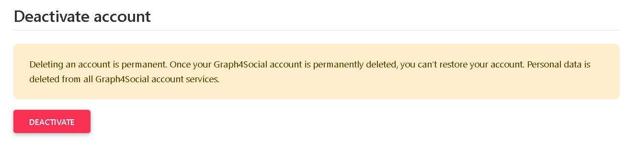

Figura 4 - Opção para desativar a conta permanentemente

## Histórico de Alterações

|  |  |  |  |
| --- | --- | --- | --- |
| **Data** | **Versão** | **Registo de Alterações efetuadas por** | **Secções Alteradas** |
| 2021.12.01 | 1.0 | Rui Marinho | Criação |
| 2022.01.23 | 1.1 | Carlos Moutinho | Termos e condições e direito ao esquecimento |